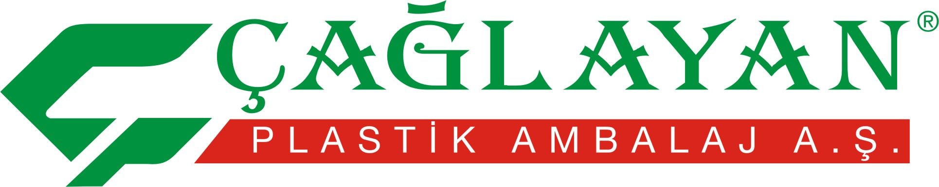

Mal Alımı İçin İhale İlanı

Çağlayan Plastik Ambalaj İnşaat Mobilya. A.Ş. Mevlana Kalkınma Ajansı İktisadi Kalkınma Mali Destek Programı kapsamında sağlanan mali destek ile Konya ilinde “Çağlayan AŞ’nin ihracatın geliştirilmesi için orta ve ileri teknolojili ürün üretimi ile rekabetin sağlanması projesi” kapsamında 1 Adet Co-ex (3 katlı) döner kule film ekstruderi Makinesi alımı, montajı, eğitimleri ve işletmeye alınmasını için bir mal alımı ihalesi sonuçlandırmayı planlamaktadır.

İhaleye katılım koşulları, isteklilerde aranacak teknik ve mali bilgileri de içeren İhale Dosyası www.caglayanplastik.com veya www.mevka.org.tr internet adreslerinden görülebilir,Organize Sanayi Bölgesi,4 nolu Sokak.No:7.Selçuklu- KONYA adresinden temin edilmelidir.

Teklif teslimi için son tarih ve saati: 29.06.2012 -13:30

Gerekli ek bilgi ya da açıklamalar; www.caglayanplastik.com ve www.mevka.org.tr de yayınlanacaktır.

Teklifler, 29.06.2012 tarihinde, saat 13:30’da Organize Sanayi Bölgesi,4 nolu sokak No: 7 Selçuklu/Konya adresinde yapılacak oturumda açılacaktır.

